Degradação termocatalítica de poliestireno sobre zeólitas MWW obtidas a partir da sílica da casca de arroz

Arthur Motta de Andrade*,Thaís Schmitz, Isabel Cristina Tessaro, Nilson Romeu Marcilio, Anderson Joel Schwanke, Maria do Carmo Rangel

1 Universidade Federal do Rio Grande do Sul, 91501-970, Porto Alegre, RS, Brasil *arthurm.andrade@hotmail.com

Resumo/Abstract

RESUMO - O objetivo deste trabalho foi sintetizar zeólita MWW, utilizando sílica da casca de arroz como fonte de sílica, e sua modificação pós-síntese por meio da dessilicação, na presença de CTAB, para a obtenção de uma zeólita hierárquica. Foi obtida uma zeólita MWW com estrutura de poros hierárquica, que foi evidenciada por fisissorção de N2 e microscopia eletrônica de transmissão (MET). As zeólitas obtidas foram avaliadas como catalisadores na degradação termocatalítica de poliestireno (PS). Observou-se que as zeólitas aceleram o processo, evidenciado pela diminuição da energia de ativação e diminuindo a temperatura de decomposição máxima. Isto foi relacionado à elevada porosidade e acidez dos catalisadores. Este aspecto é importante na economia do processo, pela redução dos custos de energia.

*Palavras-chave: zeólitas MWW, zeólitas hierárquicas, degradação termocatalítica*

ABSTRACT - The aim of this work was to synthesize MWW zeolite, using rice husk silica as a source of silica, and its post-synthesis modification through desilication, in the presence of CTAB, to obtain a hierarchical zeolite. An MWW zeolite with a hierarchical pore structure was obtained, which was evidenced by N2 physisorption and transmission electron microscopy (TEM). The obtained zeolites were evaluated as catalysts in the thermocatalytic degradation of polystyrene (PS). It was found that zeolites accelerate the process, evidenced by the decrease in activation energy and decreasing the maximum decomposition temperature. This was related to the high porosity and acidity of the catalysts. This feature is important in the economy of the process, by reducing energy costs.

*Keywords: MWW zeolites, hierarchical zeolites, thermocatalytic degradation*

## Introdução

Zeólitas são materiais cristalinos microporosos formados pela união de tetraedros de silício e alumínio coordenados entre si por átomos de oxigênio. Zeólitas possuem canais e cavidades da ordem das dimensões moleculares, conferindo efeitos de confinamento e seletividade de forma a reagentes, intermediários e produtos. Tais materiais também apresentam acidez, estabilidade térmica e hidrotérmica e elevada área específica, propriedades que comumente exploradas na área da catálise. As zeólitas são obtidas principalmente por rotas hidrotérmicas de síntese, empregando matérias primas comerciais, como fontes de silício e alumínio e um agente direcionador de estrutura orgânico (1). Diversos esforços vêm sendo realizados para obter zeólitas mediante aspectos sustentáveis de síntese, substituindo reagentes comerciais por matérias primas de baixo, ou nenhum custo. Um dos exemplos é o emprego de fontes de silício alternativas como a sílica proveniente da casca de arroz, um resíduo da indústria de beneficiamento de arroz (2).

Apesar da estrutura intrinsicamente microporosa das zeólitas poder processar várias moléculas pequenas, os microporos também impõem limitações difusionais de moléculas maiores, restringindo o acesso de reagentes aos sítios ativos localizados nestes canais. Dentre os esforços para minimizar este problema, destaca-se a geração de porosidade adicional em zeólitas (mesoporos e/ou macroporos) mediante tratamentos pós síntese de dessilicação. Tal metodologia resulta no consumo parcial de frações ou unidades zeolíticas empregando soluções alcalinas e agentes protetores que evitam o consumo excessivo dos cristais (1). Tais materiais vem recebendo destaque por atuarem como catalisadores em reações de pirólise catalítica de plásticos (3). Além disso, não há trabalhos avaliando a zeólita MCM-22 microporosa e mesoporosa (a partir da dessilicação) nestas reações.

Neste trabalho, os catalisadores foram avaliados na pirólise catalítica do poliestireno, através de estudos termocinéticos, visando obter informações cinéticas e termodinâmicas, uma vez que esse sistema não foi ainda estudado. A modelagem cinética e termodinâmica da reação foi conduzida usando-se os Métodos de Kissinger-Akahira-Sunose (KAS), Flynn-Wall-Ozawa (FQO) e Friedman (F), mostrados pelas Equações 1, 2 e 3, respectivamente. As funções α e β são expressas pelas Equações 4 e 5. Nessas equações: α = taxa de conversão; m = massa no momento da análise; m0 = massa inicial; mf = massa final; β = taxa de aquecimento; A = fator pré-exponencial (s-1); R = constante universal dos gases.

$\ln\left(\frac{β}{T^{2}}\right)=\ln\left(\frac{AR}{E_{α}g\left(α\right)}\right)-(\frac{E_{α}}{RT_{α}})$ (1)

( $\ln\left(β\right)=\ln\left(\frac{AE_{α}}{Rg\left(α\right)}\right)-5,331-1,052(\frac{E_{α}}{RT_{α}})$ (2)

$β\left(\frac{dα}{dT}\right)=\ln{Af\left(a\right)-\frac{E_{α}}{RT}}$ (3)

## Experimental

*Síntese da zeólita MCM-22*

A sílica de casca de arroz utilizada no trabalho foi obtida a partir da lixiviação da casca de arroz (4), seguida da calcinação, a 600 °C por 5 horas, em um forno mufla, a fim de remover os resíduos orgânicos e impurezas da casca. A sílica de casca de arroz obtida foi macerada para obtenção de um pó fino.

Para a síntese da zeólita MCM-22, foi utilizada uma metodologia adaptada da literatura (5). Inicialmente, foi preparada uma solução contendo 0,15 g de aluminato de sódio (Sigma Aldrich, EUA), 0,16 g de hidróxido de sódio (Dinâmica, Brasil) e 19,77 g de água destilada. Em seguida, 1,23 g de hexametilenoimina (HMI) (Sigma Aldrich, EUA) foram adicionados à mistura, que foi agitada continuamente a temperatura ambiente por 16 horas. Depois disso, 1,5 g de sílica de casca de arroz foram adicionados à solução de síntese e agitados por 90 minutos. A solução resultante foi transferida para autoclaves de inox revestidos com Teflon e submetida a rotação constante (30 rpm) a 150 °C por 7 dias. As suspensões foram filtradas e lavadas até pH neutro e os sólidos resultantes foram secos em estufa por 24 horas. Por fim, as amostras foram calcinadas a 550 °C com uma taxa de aquecimento de 1°C min-1 durante 10 horas.

*Dessilicação da zeólita MCM-22*

Foi utilizado um método de pós-tratamento para obter a zeólita MCM-22 hierárquica, com o uso de uma solução mista contendo brometo de hexadeciltrimetilamônio (C16TAB) e NaOH. O procedimento foi adaptado da literatura (6). Primeiramente, a zeólita calcinada (4,5 g) foi adicionada a uma mistura contendo 75 mL de C16TAB (0,1 mol L–1) e 75 mL de NaOH (0,4 mol L–1), e agitada magneticamente a 70°C por 2 horas sob refluxo. Após o tratamento, a zeólita foi filtrada até que o pH atingisse 8 e seca a 60°C por 12 horas. O material dessilicado foi denominado de C16D-MCM-22.

Para converter as zeólitas em sua forma protônica, as amostras calcinadas foram misturadas com uma solução de nitrato de amônio 2 mol L-1 (Merck, pa), utilizando a proporção de 50 mL de solução por grama de zeólita. A mistura foi aquecida a 80 °C por 1 hora e, em seguida, filtrada e seca a 105 °C. Esse procedimento foi realizado duas vezes, seguido da calcinação da amostra a 450 °C por 3 horas, com uma taxa de aquecimento de 3 °C por minuto.

Os materiais resultantes foram caracterizados por difração de raios X (DRX), fisissorção de N2, microscopia eletrônica de transmissão (MET) e varredura (MEV) e espectroscopias de infravermelho com piridina adsorvida.

*Avaliações termocinéticas*

As análises termogravimétricas foram conduzidas em um que aparelho SDT Q600, da TA Instruments, sob fluxo de N2 a 100 mL min-1. No estudo da decomposição catalítica do poliestireno, 30 mg de PE foram misturados com a zeólita em pó, em proporção de massa de 1:1 e submetidos à análise. Os estudos termocinéticos foram realizados empregando-se os dados obtidos nas análises termogravimétricas em diferentes taxas de aquecimento (05, 10, 15 e 20 °C min-1), nas condições descritas anteriormente. Os dados obtidos pelas curvas de decomposição foram modelados através dos métodos de Friedman, Kissinger-Akahira-Sunose e Flynn-Wall-Ozawa, para a obtenção das energias de ativação.

## Resultados e Discussão

*Caracterização das zeólitas*

A Figura 1 apresenta os padrões de DRX dos materiais sintetizados. Verificou-se que a zeólita MCM-22 apresentou reflexões típicas de zeólitas com topologia MWW, localizadas em 2θ = 7,1; 8,0; 10,0; 25,1 e 26,1°, correspondendo aos planos cristalinos (100), (101), (102), (220) e (310), respectivamente (7). Essas mesmas reflexões foram mantidas para o material dessilicado C16D-MCM-22, embora a intensidade dos picos tenha diminuído. Esse resultado sugere que houve um comprometimento estrutural parcial da estrutura zeolítica.



**Figura 1.** Padrões de DRX dos materiais sintetizados MCM-22 e C16D-MCM-22.

A Figura 2 apresenta as isotermas de adsorção de nitrogênio das zeólitas MWW sintetizadas. A zeólita MCM-22 exibiu uma isoterma do Tipo I, com uma grande quantidade de N2 adsorvida em baixas pressões relativas (p/p 0<0,1), confirmando sua natureza microporosa. Por outro lado, a isoterma do material dessilicado (C16D-MCM-22) apresentou adsorção de N2 em baixas pressões, principalmente devido à presença de microporos. Além disso, observou-se um aumento progressivo da quantidade de adsorção de N2 em pressões relativas p/p 0>0,35, o que pode ser associado à mesoporosidade presente na estrutura da zeólita resultante da dessilicação.

**Figura 2.** Isotermas de adsorção de nitrogênio e

distribuição de tamanho de poros dos materiais sintetizados MCM-22 e C16D-MCM-22.

As propriedades texturais das zeólitas estão apresentadas na tabela 1. Para o material dessilicado C16D-MCM-22, observou-se aumento da área superficial específica para 667 m2 g−1, em relação ao MCM-22 que apresentou 564 m2 g−1. Da mesma forma, o material dessilicado C16D-MCM-22 apresentou um aumento significativo da área superficial externa, com valor de 369 m2g-1, em comparação com a zeólita MCM-22 que apresentou área superficial externa de 124 m2g-1. O volume de mesoporos dos materiais submetidos a dessilicação também aumentou em relação ao da MCM-22 de referência.

**Tabela 1.** Propriedades texturais dos materiais sintetizados HZMC e HZMC12.

|  |  |  |  |  |  |
| --- | --- | --- | --- | --- | --- |
| **Material** | **SBET (m2/g)** | **Sext**  **(m2/g)** | **Vmicro**  **(cm3/g)** | **Vtot**  **(cm3/g)** | **Vmeso**  **(cm3/g)** |
| MCM-22 | 564 | 124 | 0,171 | 0,405 | 0,234 |
| C16D-MCM-22 | 667 | 369 | 0,125 | 0,540 | 0,415 |

Na Figura 2 estão apresentadas as curvas de distribuição do tamanho de poros das zeólitas. A análise das curvas permite observar que a zeólita C16D-MCM-22 apresenta uma distribuição de poros com predominância de mesoporos, com diâmetros na faixa de 25 a 50 Å. Em contrapartida, a amostra MCM-22 não exibe essa distribuição, indicando que houve a geração de mesoporosidade após o tratamento de dessilicação.

A Figura 3a exibe a morfologia da zeólita MCM-22, enquanto a Figura 3b mostra a zeólita tratada C16D-MCM-22. Observa-se que ambas as zeólitas apresentam a morfologia característica das zeólitas MCM-22, na forma de plaquetas finas e interpenetrantes. Através das imagens de MEV, não se verificou mudanças aparentes na morfologia após a dessilicação

**Figura 3.** Imagens de MEV (a) HZMC, (b) HZMC12 e MET (c) HZMC, (d) HZMC12.

Através das imagens de MET foi possível investigar as mudanças na estrutura da zeólita decorrentes do processo de dessilicação pós-síntese. Na figura 3c, é possível visualizar a estrutura cristalina regular da zeólita MCM-22. Já na figura 3d, que corresponde à zeólita C16D-MCM-22 tratada, observa-se regiões mais claras que correspondem aos mesoporos gerados pela dessilicação. Esses resultados são consistentes com os dados obtidos na caracterização de adsorção e dessorção de N2, que mostraram um aumento na quantidade de adsorção de N2 em pressões relativas elevadas, associado à mesoporosidade presente na estrutura da zeólita tratada. Essas informações indicam que o tratamento de dessilicação foi bem-sucedido em gerar uma estrutura com mesoporosidade.

Os valores de concentração de sítios ácidos de Brønsted (BAS) e Lewis (LAS), são mostrados na Tabela 2. Observa-se que a dessilicação levou a uma redução na concentração de BAS, sugerindo uma migração de alumínio de posições estruturais para posições extraestruturais, levando a um aumento no número de LAS.

**Tabela 2.** Concentração de sítios ácidos de Brønsted (BAS) e de Lewis (LAS).

|  |  |  |
| --- | --- | --- |
| **Material** | **LAS (μmol g-1)** | **BAS (μmol g-1)** |
| MCM-22 | 133 | 174 |
| C16D-MCM-22 | 312 | 190 |

*Análises termogravimétricas e termocinéticas*

A decomposição térmica do poliestireno, mostrada na Figura 4, ocorre em uma única etapa, iniciada em torno de

390 °C. O aumento da taxa de aquecimento desloca o pico para temperaturas mais altas, indicando que o processo se completa em valores mais elevados.

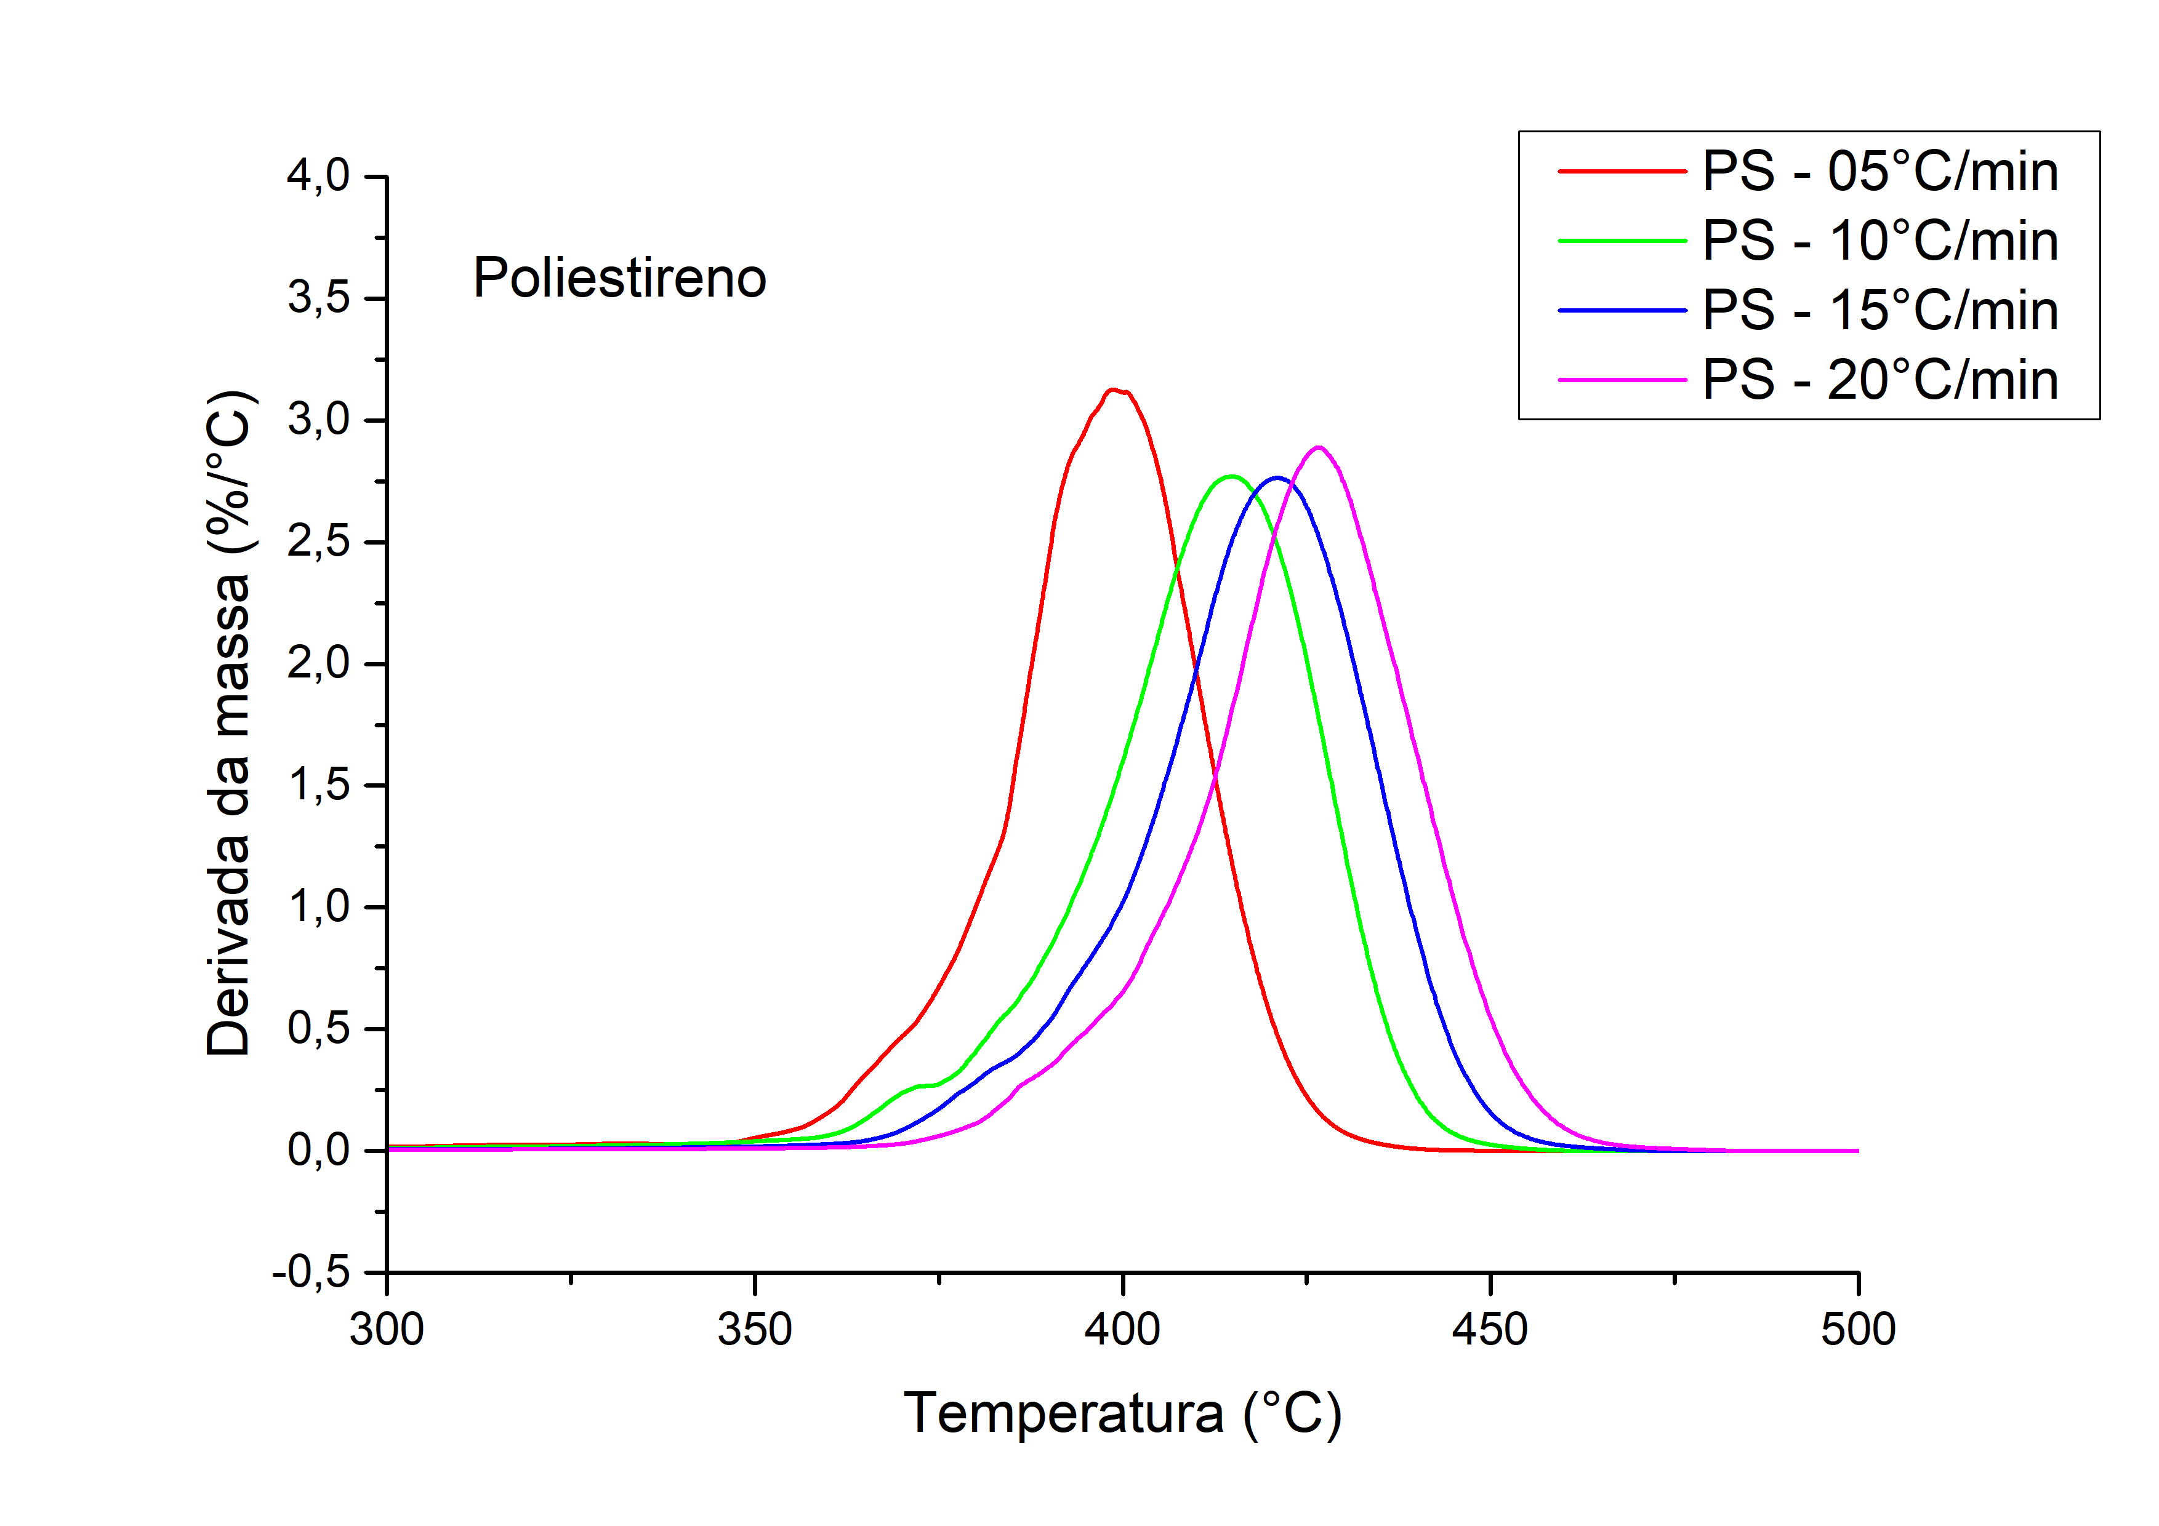

**Figura 4.** Curvas de dTG da decomposição do PS.

As curvas de pirólise sobre os catalisadores, obtidas em diferentes taxas de aquecimento (não mostradas), apresentaram perfis similares com dois eventos. Em presença dos catalisadores, as curvas de decomposição do PS apresentaram perfis semelhantes entre si (Figuras 5 e 6) com dois eventos. O primeiro está relacionado à perda de umidade e voláteis das zeólitas. O segundo pico corresponde à decomposição do polímero. A temperatura de decomposição máxima é deslocada para valores mais baixos (Tabela 3), indicando que a pirólise pode ser conduzida em temperaturas inferiores àquelas da pirólise não-catalítica.

As Tabelas 4 a 6 mostram os valores de energia de ativação, obtidas pelos diferentes modelos, na pirólise catalítica ou não. Nota-se que o método FWO conduziu aos coeficientes de determinação mais altos, indicando que é aquele que melhor descreve a pirólise do PS, catalítica ou não. Observa-se que a ação do catalisador diminuiu as energias de ativação médias, indicando que a reação catalítica ocorre por diferentes mecanismos. Isso pode ser atribuído à alta porosidade e à presença de sítios ácidos nas zeólitas, que favorecem as reações de craqueamento da biomassa. A MCM-22 diminuiu levemente o valor da

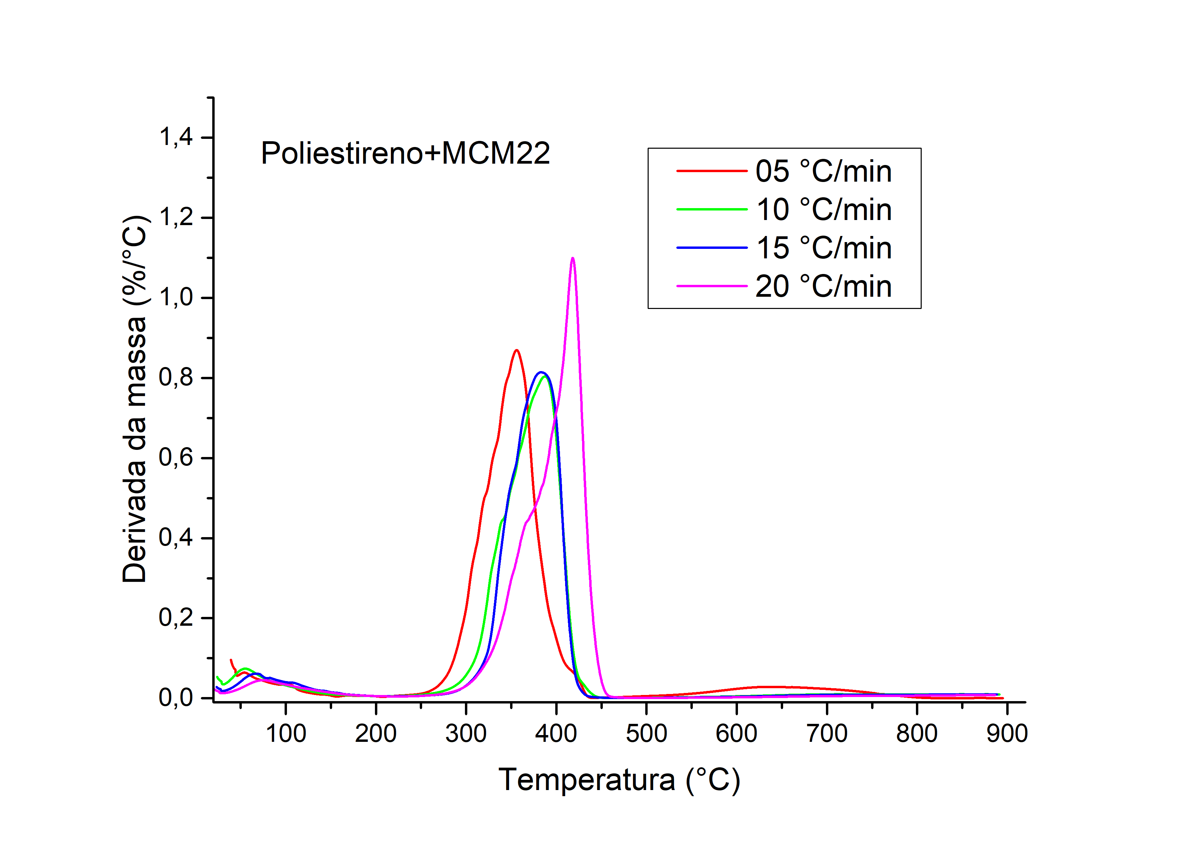

**Figura 5.** Curvas de dTG da decomposição de PS sobre a MCM-22.

**Figura 6.** Curvas de dTG da decomposição do PS sobre a C16D-MCM22.

**Tabela 3.** Taxas máximas de conversão e respectivas temperaturas.

|  |  |  |  |
| --- | --- | --- | --- |
| **Conversãomax**  **Tmax** | **PS** | **PS+C16D-MCM22** | **PS+MCM22** |
| **05 °C min-1** | 3,12% °C-1  399,64 °C | 1,70% °C-1  356,42 °C | 0,87% °C-1  356,68 °C |
| **10 °C min-1** | 2,75% °C-1  416,51 °C | 1,60% °C-1  381,81 °C | 0,80% °C-1  387,78 °C |
| **15 °C min-1** | 2,76% °C-1  421,57 °C | 1,44% °C-1  398,93 °C | 0,81% °C-1  383,58 °C |
| **20 °C min-1** | 2,88% °C  427,01 °C | 1,85% °C-1  403,07 °C | 1,10% °C-1  418,04 °C |

energia de ativação, em relação à zeólita hierárquica, o que pode ser relacionado à organização das lamelas, facilitando o acesso das moléculas reagentes aos sítios ácidos.

Comparando-se a evolução dos valores de energia de ativação (Tabelas 4 a 6), à medida que o grau de conversão aumenta, nota-se que as energias de ativação, no caso da pirólise não catalítica (Tabela 4), oscilam em torno de 195 kJ, refletindo a ocorrência de diferentes reações, com distintos valores de energias de ativação. Nas reações catalisadas pelas duas amostras pela C16D-MCM-22 (Tabela 5 6), a ação catalítica vai diminuindo ao longo da reação. Em todos os casos, o efeito do catalisador é maior no início da decomposição (α=0,3), quando ocorrem as reações de craqueamento, consideradas as mais difíceis do processo.

**Tabela 4.** Energias de ativação e R² da decomposição térmica do polímero, obtidos pelos diferentes modelos.

|  |  |  |  |  |  |  |
| --- | --- | --- | --- | --- | --- | --- |
| **α** | **F** | | **KAS** | | **FWO** | |
| **Ea (kJ)** | **R²** | **Ea (kJ)** | **R²** | **Ea (kJ)** | **R²** |
| **0,05** | 170,06 | 0,9524 | 170,28 | 0,9554 | 181,15 | 0,9605 |
| **0,1** | 187,72 | 0,9817 | 187,45 | 0,9838 | 198,46 | 0,9856 |
| **0,2** | 191,89 | 0,9929 | 191,82 | 0,9948 | 203,02 | 0,9954 |
| **0,3** | 187,57 | 0,9971 | 186,85 | 0,9978 | 198,10 | 0,9980 |
| **0,4** | 186,79 | 0,9982 | 186,50 | 0,9983 | 197,81 | 0,9985 |
| **0,5** | 185,33 | 0,9982 | 185,17 | 0,9978 | 196,54 | 0,9981 |
| **0,6** | 185,68 | 0,9981 | 185,24 | 0,9976 | 196,66 | 0,9978 |
| **0,7** | 183,68 | 0,9976 | 183,44 | 0,9966 | 194,92 | 0,9970 |
| **0,8** | 181,7 | 0,9983 | 180,75 | 0,9977 | 192,3 | 0,9979 |
| **0,9** | 179,94 | 0,9988 | 179,24 | 0,9985 | 190,88 | 0,9986 |
| **Média** | **184,04** | **0,9913** | **183,67** | **0,9918** | **194,98** | **0,9927** |

**Tabela 5.** Energias de ativação e R² da decomposição térmica do polímero, sobre a C16D-MCM22.

|  |  |  |  |  |  |  |
| --- | --- | --- | --- | --- | --- | --- |
| **α** | **F** | | **KAS** | | **FWO** | |
| **Ea (kJ)** | **R²** | **Ea (kJ)** | **R²** | **Ea (kJ)** | **R²** |
| **0,05** | 169,44 | 0,7641 | 182,08 | 0,7892 | 191,17 | 0,8181 |
| **0,1** | 133,21 | 0,8964 | 142,20 | 0,9118 | 151,39 | 0,9239 |
| **0,2** | 113,48 | 0,8856 | 121,07 | 0,8978 | 130,71 | 0,9132 |
| **0,3** | 102,61 | 0,8830 | 109,15 | 0,8960 | 119,05 | 0,9128 |
| **0,4** | 96,18 | 0,8856 | 102,17 | 0,8969 | 112,28 | 0,9146 |
| **0,5** | 93,05 | 0,8901 | 98,62 | 0,9005 | 108,90 | 0,9183 |
| **0,6** | 91,79 | 0,8973 | 97,10 | 0,9056 | 107,50 | 0,9229 |
| **0,7** | 92,33 | 0,8919 | 97,53 | 0,9108 | 108,04 | 0,9272 |
| **0,8** | 94,25 | 0,9085 | 99,08 | 0,9077 | 109,69 | 0,9246 |
| **0,9** | 97,58 | 0,8951 | 102,36 | 0,8858 | 113,08 | 0,9059 |
| **Média** | **108,39** | **0,8798** | **115,14** | **0,8902** | **125,18** | **0,9082** |

**Tabela 6.** Energias de ativação e R² da decomposição térmica do polímero sobre a MCM-22.

|  |  |  |  |  |  |  |
| --- | --- | --- | --- | --- | --- | --- |
| **α** | **F** | | **KAS** | | **FWO** | |
| **Ea (kJ)** | **R²** | **Ea (kJ)** | **R²** | **Ea (kJ)** | **R²** |
| **0,05** | 99,88 | 0,9992 | 103,00 | 0,9989 | 112,78 | 0,9991 |
| **0,1** | 95,39 | 0,9977 | 98,33 | 0,9979 | 108,29 | 0,9983 |
| **0,2** | 94,64 | 0,9847 | 97,49 | 0,9858 | 107,68 | 0,9884 |
| **0,3** | 94,17 | 0,9688 | 96,55 | 0,9694 | 106,92 | 0,9750 |
| **0,4** | 92,27 | 0,9467 | 94,38 | 0,9482 | 104,91 | 0,9579 |
| **0,5** | 89,98 | 0,9290 | 92,02 | 0,9305 | 102,68 | 0,9437 |
| **0,6** | 89,73 | 0,9201 | 91,57 | 0,9227 | 102,35 | 0,9379 |
| **0,7** | 90,16 | 0,9168 | 91,70 | 0,9179 | 102,58 | 0,9336 |
| **0,8** | 93,43 | 0,9213 | 94,85 | 0,9230 | 105,83 | 0,9375 |
| **0,9** | 100,80 | 0,9306 | 102,11 | 0,9321 | 113,19 | 0,9443 |
| **Média** | **94,05** | **0,9515** | **96,20** | **0,9526** | **106,72** | **0,9616** |

## Conclusões

O uso de catalisadores do tipo MCM-22 convencional e hierárquica acelera a decomposição térmica do poliestireno, diminuindo a temperatura de decomposição máxima, permitindo uma redução dos custos de energia do processo. Este comportamento é atribuído à elevada porosidade e acidez desses materiais,

## Agradecimentos

Os autores agradecem ao CNPq, CAPES, FINEP e FAPERGS pelo auxílio financeiro.

## Referências

1. L. Chen, M. Sun, Z. Wang, W. Yang, Z. Xie, B. Su Chem. *Rev.* **2020**, *120*, 11194−11294.
2. C. A. Morales-Paredes, I. Rodríguez-Linzán, M. D. Saquete. *Environ. Res*. In press **2023**.
3. Z. Dong, W. Chen, K. Xu, Y. Liu, J. Wu, F. Zhang. *ACS Catal*. **2022**, 12, 14882−14901
4. Y. Zhou; Y. Um; M. F. Hsieh; B. Kabius; C. Pacheco; C. Bator & J. D. Rimer. (2020). *J. Am. Chem. Soc*. **2020**, 142(18), 8211-8222.
5. J. F. Gomes; A. Sachse; J. R. Gregorio; K. Bernardo-Gusmão & A. J. Schwanke. *Crystal Growth & Design*, **2019**, 20(1), 178-188.
6. N. Gao; S. Xie; S. Liu; W. Xin; Y. Gao; X. Li & L. Xu. *Microporous and Mesoporous Materials*, **2015,** 212, 1-7.
7. W. J. Roth & D. L. Dorset. *Microporous and mesoporous materials*, **2011**, 142(1), 32-36.